Lastenboekbeschrijving - Stratobel Security Bullet

Gelaagde beglazing samengesteld uit meerdere bladen floatglas die verenigd zijn door meerdere tussenlagen in kunststof polyvinylbutyral (PVB).
Het aantal glasbladen en hun diktes alsook het aantal tussenlagen PVB worden zodanig bepaald dat ze voldoen aan de Europese klassen voor kogelwerendheid: BR1, BR2, BR3, BR4, BR5, BR6, BR7, SG1, SG2 . Deze classificatie wordt vervolledigd met de letters ‘S’ (Splinters) of ‘NS’ (No Splinters).
Stratobel Security Bullet is getest en gecertificeerd volgens volgende normen:
- NBN EN 12600 – Slingerproef – Stootbelastingsproef en classificatie voor vlakglas
- NBN EN 1063 – Beveiligingsbeglazing – Beproeving en classificatie van kogelwerendheid
En voldoet aan de norm NBN EN ISO 12543 – Gelaagd glas en gelaagd veiligheidsglas

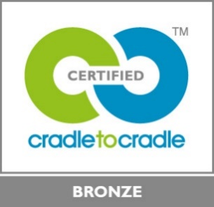 | Een milieuvriendelijk product  Stratobel Security Bullet beschikt over het CradletoCradle Certified™ Bronze label.

